Segedínský guláš – Ester Gabrielová
pro 4 lidi:
0,5 kg vepřového masa
0,5 kg kysaného zelí
3 lžičky (čajové) koření sladká paprika
1 cibule
3 lžíce (polévkové) oleje
sůl (dle chuti)
půl lžičky (čajové) kmínu
1 smetana

Postup: Na oleji orestujeme nakrájenou cibuli, jakmile zčervená přidáme na kousky nakrájené maso. Zasypeme paprikou, kmínem a solí. Orestujeme, podlijeme vodou a vaříme 30 minut, když je maso měkké, přidáme kysané zelí a ještě +/- 20 minut dusíme. Na závěr přilijeme smetanu, necháme přejít varem a dochutíme.

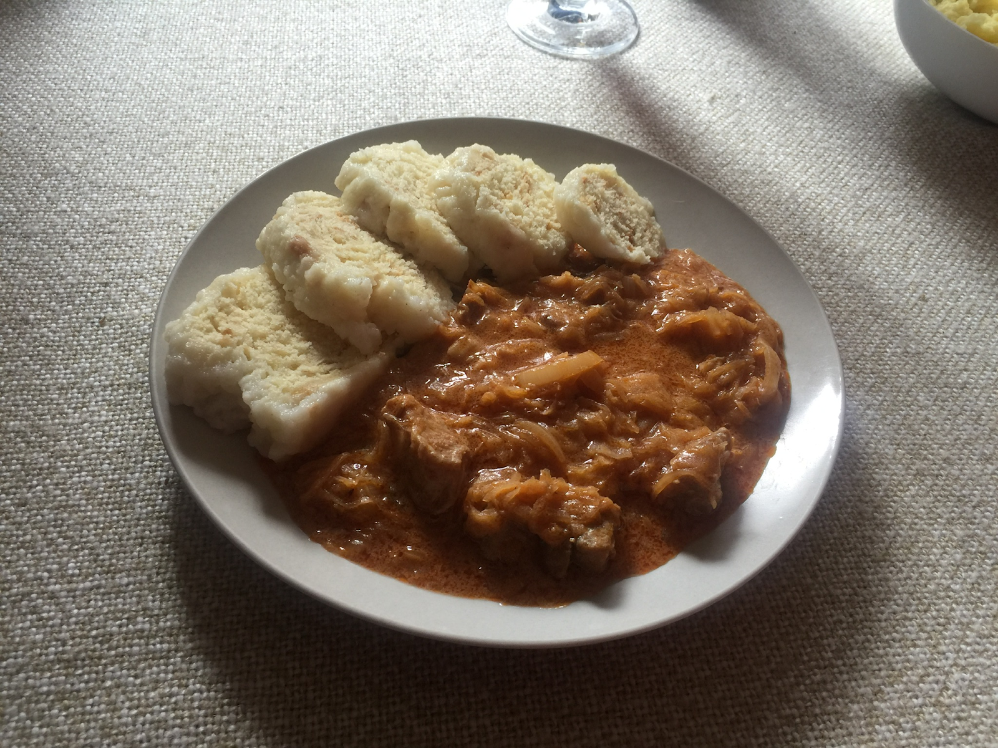

Tortilly – Vítek Babuka
1 cibuli nakrájíme na jemno.
Jednu cibuli dáme do pánve a mícháme.
Po 1 minutě přidáme mleté maso
Zhruba po 3 minutách přidáme fazole.
necháme vařit 5 minut.
Po 5 minutách ohříváme.
Zatím co sám maso ohřívám, nakrájíme si cibuli sýr,rajče a ledoví salát.

2 ohřejeme tortilu a namažeme kečupem poté tam dáme masovou směs a dáme tam cibuli, sír,rajče a ledoví salát poté zabalíme jíme.

Langoše pro 4 osoby. Vojta Dvořák
Těsto:
400 g hladké mouky
30 g droždí
2 brambory
1 lžička cukru, 1 dl mléka
sůl, trochu sádla
Na potření:
2 stroužky česneku s vodou zamícháme
kečup, sýr

Z vlažného mléka, cukru a droždí necháme vzejít kvásek. Dále dáme do mísy mouku, nastrouhané brambory, špetku soli, lžíci rozpuštěného sádla a vzešlý kvásek. Vypracujeme těsto,které necháme asi 1 hod kynout. Když těsto vykyne, tak můžeme uválet placky a smažit. Nakonec potřít česnekem, kečupem a posypeme sýrem.

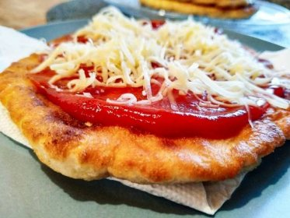

RECEPT NA ZDRAVÉ BROWNIES Lucka Macková

Recept pro 6 členů: (24 kusů - 1 člen- 4 kusy)

4 rozmačkané banany
4 vejce
135g špaldové nebo hladké mouky
55g kakaa
trochu čekankového sirupu nebo jiného sladidla
vše smíchat dohromady v míse a rozprostřít na plech s pečícím papírem a nahoru něco dát např. já dávala čokoládu s čekankovým sirupem a dát péct do trouby cca 20 min. na 180°C.

je to docela hořké.
A nedoporučuju toho jíst hodně, protože já toho snědla hodně a pak mi bylo špatně, proto jsem dala 1 člen 4kusy :))

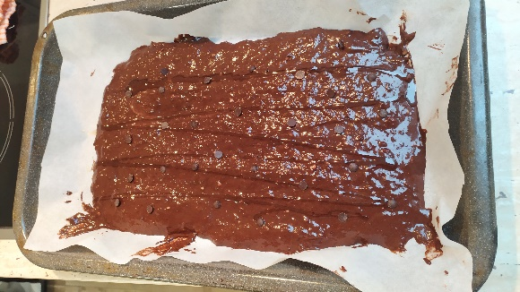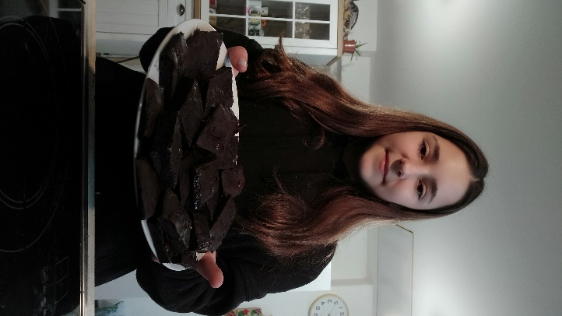

1. RECEPT Justina Mezerová
Panna cotta
recept pro 4 osoby

Co budeme potřebovat: Na ovocný přeliv:
2 lžičky jemně mleté želatiny 100 g ostružin
5 lžic vody 100 g malin
1 vanilkový lusk 20 g moučkového cukru
500 ml smetany ke šlehání 2 lžíce vody
50 g moučkového cukru 1 lžičku jemně mleté želatiny

Jak na to
Do malé mističky dáme jemně mletou želatinu a zalijeme ji 5 lžícemi studené vody tak, aby byla úplně ponořená. Necháme ji asi 5 minut bobtnat.

Mezitím si vyškrábeme vanilkový lusk: rozkrájíme ho podélně napůl a vyndáme z něj drobná semínka. Nic nevyhazujeme.

V rendlíku přivedeme na středním plameni k varu smetanu s cukrem a vanilkou, použijeme dužinu i samotný lusk. Vaříme asi 5 minut a pak vylovíme pevný lusk, nyní ho již můžeme vyhodit. Přidáme nabobtnalou želatinu a vaříme dalších 5 minut, dokud se želatina nerozpustí.

Směs nalijeme do plastových formiček nebo skleniček na podávání a dáme ztuhnout do lednice asi na 6 hodin, ale klidně i přes noc.

Ostružiny a maliny omyjeme a dáme do rendlíku, přidáme cukr, vodu a vaříme asi 5 minut, aby změkly a pustily šťávu. Pak přidáme želatinu a pořádně promícháme. Směs můžeme tyčovým mixérem rozmixovat do hladka, ale klidně v ní necháme celé rozvařené kusy ovoce.

Hotový ovocný přeliv přelijeme přes Panna cottu a dáme ztuhnout na 10 minut do lednice.

2. RECEPT Justina Mezerová
Quesadilla
2 měkké tortilly
80g strouhaného sýra (může být i plátkový) na pokrytí celé plochy placky
4 plátky šunky
kečup nebo jiná omáčka

Na pečící plech položíme jednu tortillu. Na ní rovnoměrně rozprostřeme strouhaný nebo plátkový sýr, aby pokryl celou plochu tortilly. Na sýr dáme natrhané plátky šunky. Navrch položíme druhou tortillu a dáme do rozehřáté trouby.

Quesadillu pečeme na 150°C po dobu 8 minut (až je sýr rozteklý).

Servírujeme nakrájené na osminky s kečupem nebo jinou omáčkou.
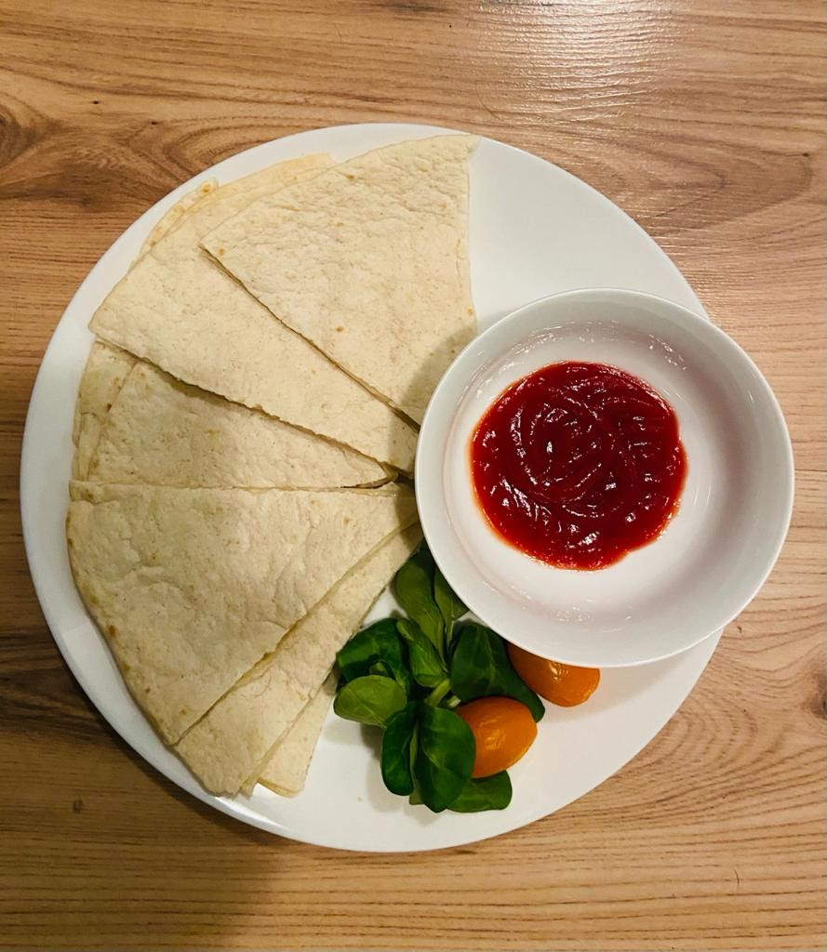

Muffiny Naty Sabo

22dkg polohrubé mouky
10dkg krystal cukru
2 vejce
12,5 dkg rozpuštěného másla
170ml mléka
1 prášek do pečiva
6 g kakaa
Všechny suroviny, kromě kakaa vyšleháme. Těsto rozdělíme na dvě poloviny. Do jedné poloviny přimícháme kakao. Formičky na muffiny, plníme do ¾ . Pečeme v předehřáté troubě na 180⁰C cca 30 min. Recept je určen na 12 kusů.

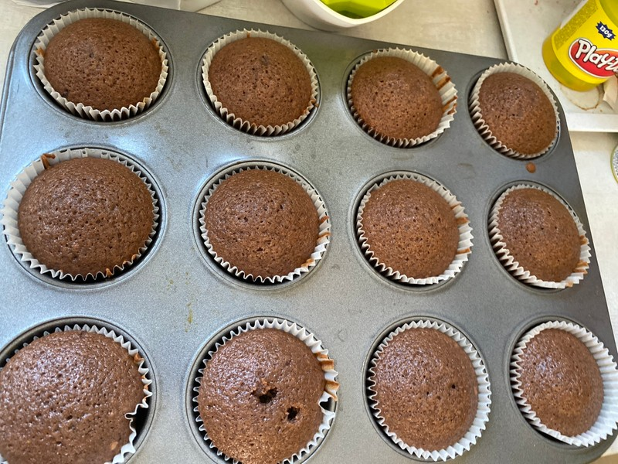

Medové perníčky Alice Balíková
(pro čtyř člennou rodinu)

200g máslo Může být i olej, nebo jiný tuk.
900g hladká mouka
4 ks vajec
300g moučkový cukr
250g teplého medu
1 lžička jedlé sody
1 balení prášku do perníku

Důkladně zpracujeme všechny ingredience a necháme odležet v chladu do příštího dne. Potom si na vále rozválíme placku silnou asi 2-3mm, vykrájíme tvary, které poklademe na pomoučněný plech( nebo s pečícím papírem). Pečeme při 200°C 7-10min, potíráme rozšlehaným vejcem. Poleva: Rozmixuji přesetý cukr moučka s bílkem a přidávám šťávu s citronu. Hustota se musí vyzkoušet- poleva by neměla ze lžičky stékat, jen mírně jakoby padat.
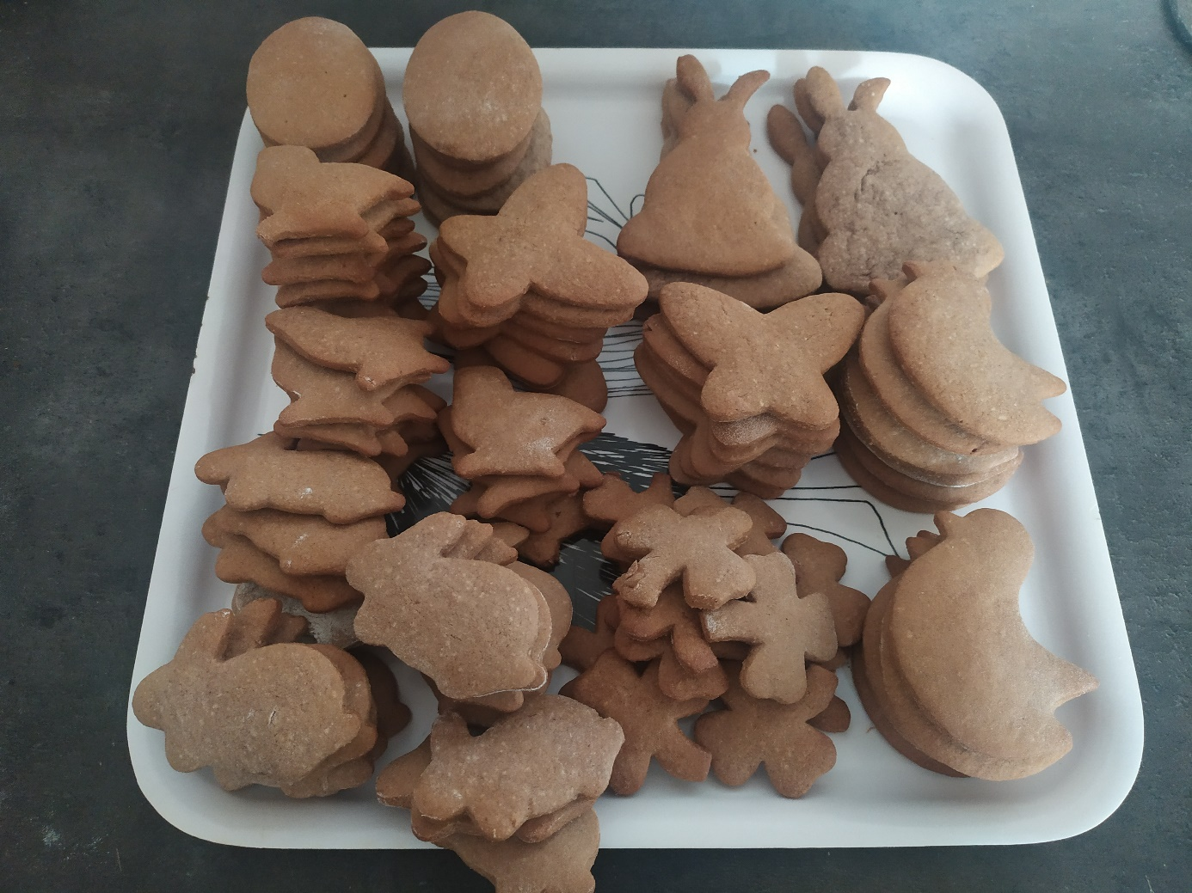

Rašpličková
tortilla
(2 porce)
1 placka (ohřejeme v mikrovlnce po dobu 2min)
100g kuřecího masa (smažíme)
1 paprika (nakrájet)
2 rajčata (velká),(nakrájet)
1 ledový salát (“natrhat”)
1 konzerva kukuřice
vše dáme na placku
nakonec placku zamotáme (mně to nešlo, takže ji mám rozmotanou)

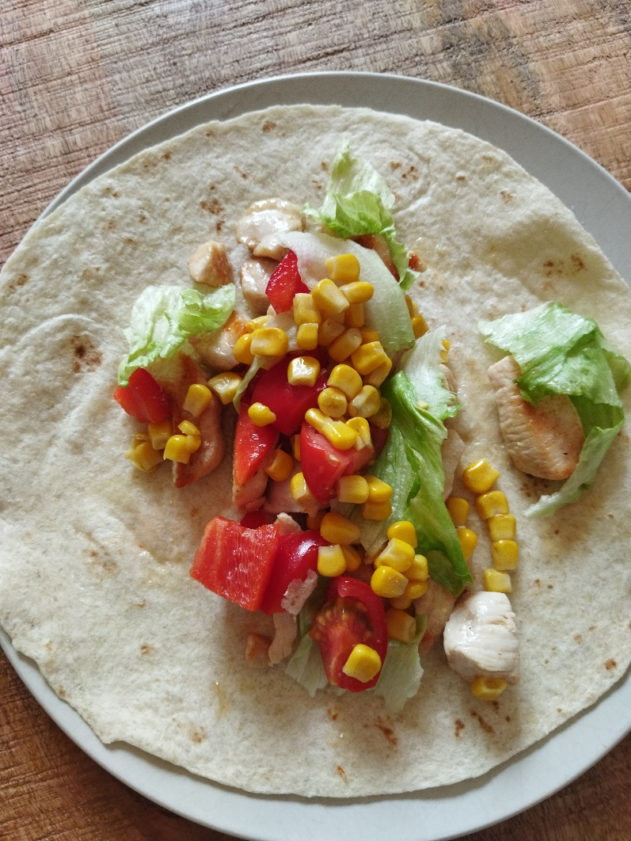

Jan Starý
Bábovka
2 hrnky mouky hladké
1 hrnek cukru
2 lžíce kakaa
1 hrnek mléka
1/2 hrnku oleje
2 vajíčka
Vanilkový cukr
1 prášek do pečiva
Všechno smíchat do hromady .Oloupat a vyndat semínka z jablek . 2 jablka stačí . Nastrouhat a přidat do směsi . Formu vymazat máslem a vysypat strouhankou . Předehřát troubu na 150 stupňů 45 minut.

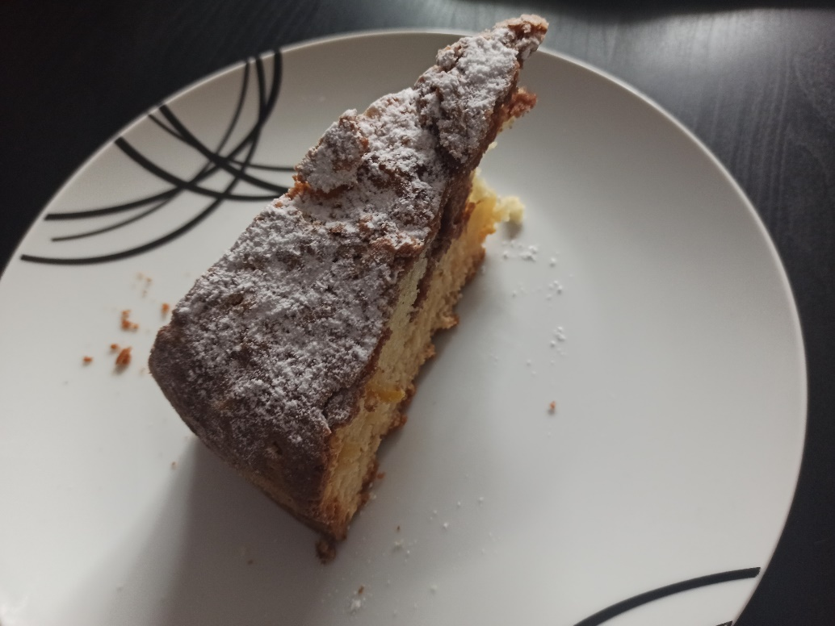

Kateřina Spudilová
Připravíme si:
kuřecí prsní řízky - 700dkg
cibule 2ks - 20dkg
kapie - 35dkg
dva sáčky Vitana čína - 19,4dkg
jasmínová rýže - 1kg
0,5l vody
trocha oleje, sojové omáčky, pepř

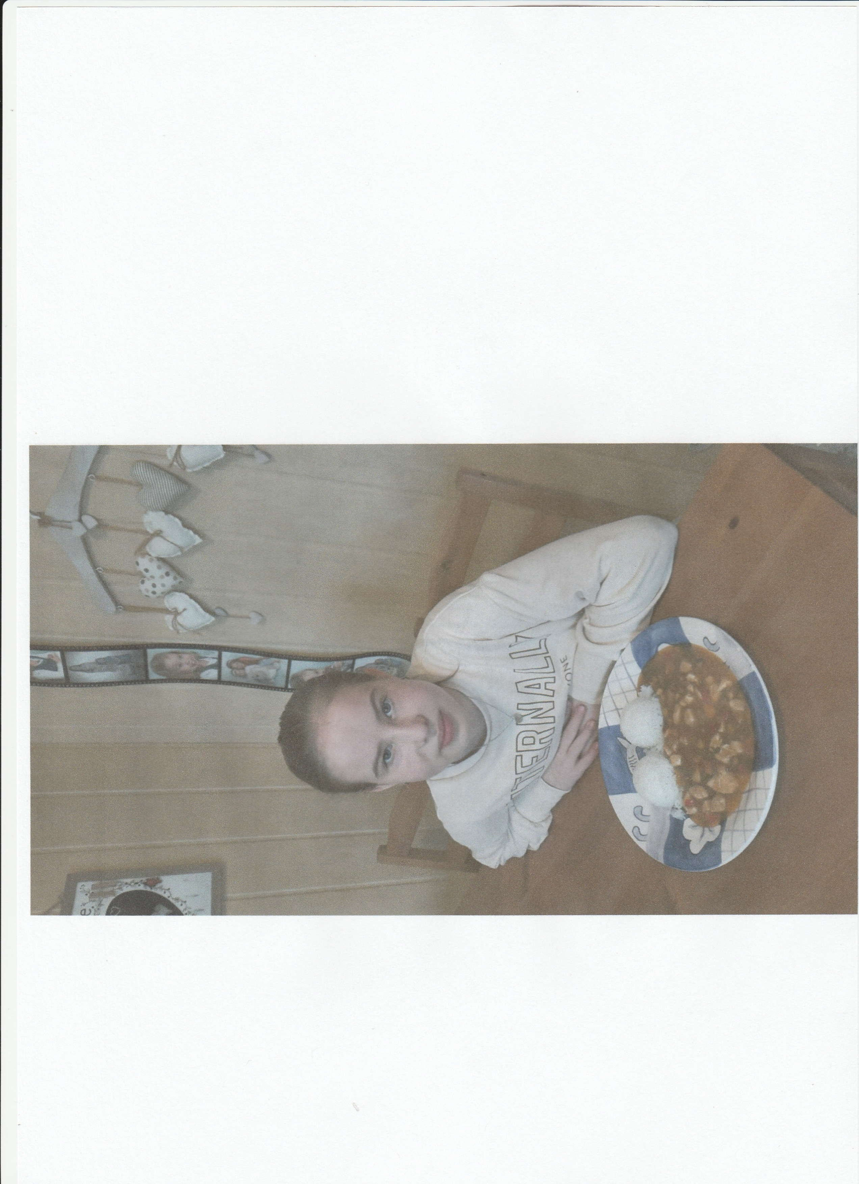
Recept:
Na oleji zpěníme cibuli poté přidáme maso, opepříme, přidáme na kousky nakrájenou kapii, sojovou omáčku,podlijeme vodou a dusíme. Vedle v kastrůlku si do 0,5l vody rozmícháme čínu v prášku a necháme zhoustnout. Potom nalijeme do měkkého masa, zamícháme a je hotovo. Do rýžovaru vsypeme 1kg jasmínové rýže a zalijeme 1l vody. Rýže se uvaří asi za 20min. je hotovo a můžeme servírovat.

GULÁŠ Kamila Franková
pro 4 osoby

INGREDIENCE

1kg vepřového plecka
3 cibule
200ml rajčatové passaty
2 lžíce sádla
1 lžička sladké mleté papriky
Sůl pepř
kmín

POSTUP

-cibuli nakrájíme na kostičky
-v hrnci rozehřejeme sádlo a vhodíme na něj nakrájenou cibuli
-vepřové maso nakrájíme na kostky, a když cibule zezlátne, přihodíme nakrájené maso osolíme, opepříme a posypeme trochou mouky a paprikou
-maso v hrnci opečeme a podlijeme vodou
-přiklopíme poklicí a dusíme, dokud maso nezměkne
-přidáme rajčatovou passatu
-na konci dochutíme solí, pepřem a přidáme trochu kečupu

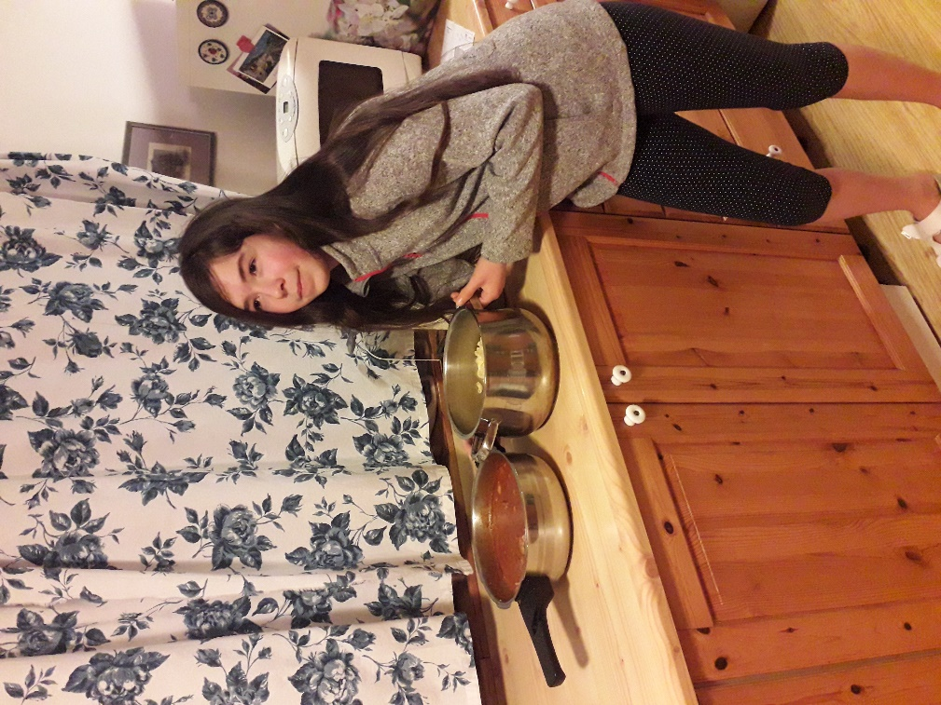

Mrkvový dort Katka Štefanová

Suroviny pro 8 porcí :

- 2 hrnky polohrubé mouky
- 2 hrnky cukru
- 1 lžička prášku do pečiva
- 1 lžička jedlé sody
- 1 lžička mleté skořice
- 1 hrnek oleje
- 3 hrnky jemně strouhané karotky
- 1 hrnek mletých vlašských ořechů
- 4 vejce ( sníh z bílků)

Postup: Mrkev nastrouháme najemno. V míse promícháme všechny ingredience a do vzniklé směsi zlehka vmícháme sníh z bílků. Těsto pečeme na 180 °C . cca jednu hodinu.
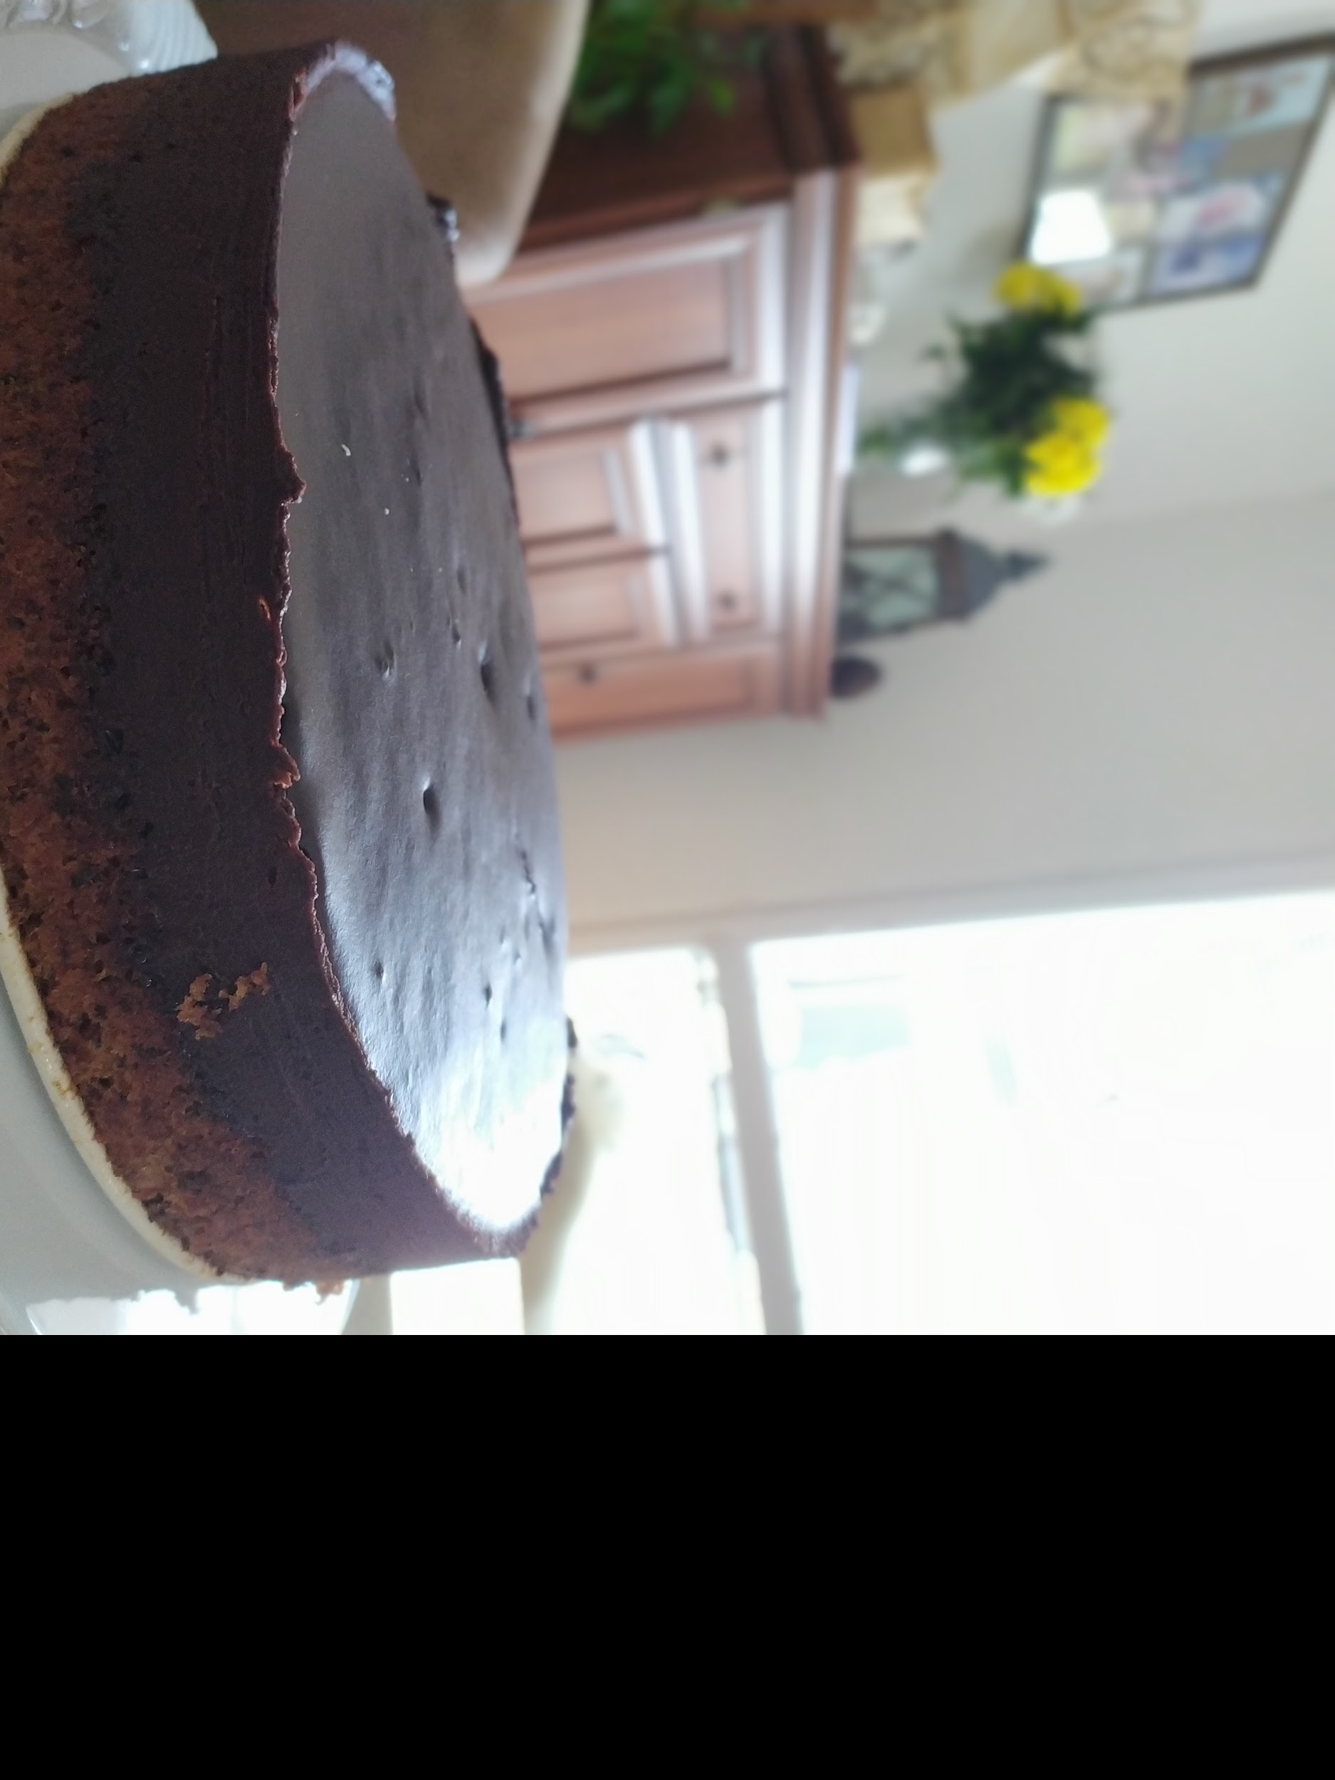
Na polevu:

- 2 lžíce kakaa
- 6 lžic moučkového cukru
- 2 lžíce másla nebo ztuženého tuku
- 3 lžíce vody

Postup: všechny ingredience rozpustíme ve vodní lázni. A rychle natíráme

Recept na Rizoto: Kuzmicz
60ml slunečného másla
100g zmražené zeleniny
390g režie
40g cibule
2 vejce
5ml sójové omáčky

Pro jednu osobu

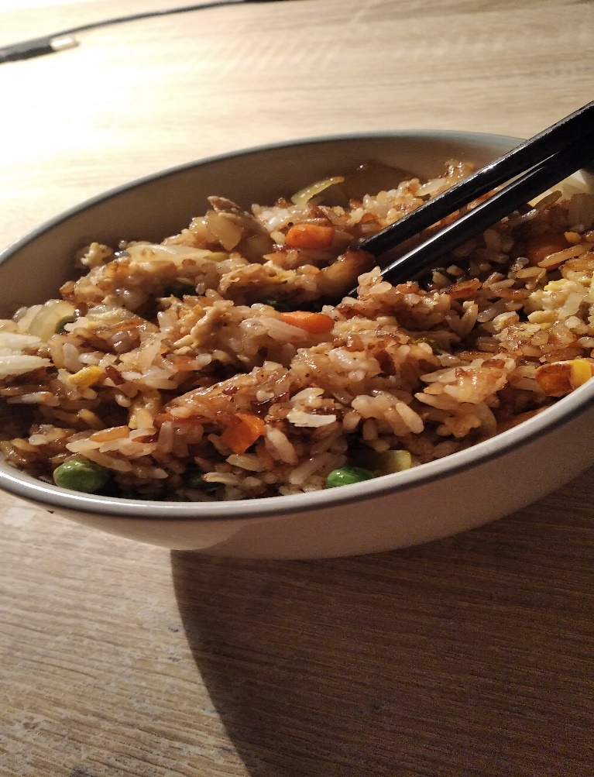

Matěj Kollár
Párečky v těstíčku
1 balení listového těsta cca 270g, 8x malý párek, 24g kečup, jedna lžíce oregana, 1 vejce, sezamové semínko na posyp. Rozválíme těsto na 40x 20cm, podélně rozřízneme v půlce. Na šířku nakrájíme po 10ti cm. Vznikne celkem 8ks čtverců. Na každý dáme 3g kečupu, posypeme oreganem, na každý čtverec dáme jeden párek a zabalíme jako šatek. Potřeme vejcem, posypem sezamem a dáme péct na plech s pečícím papírem a pečeme na 230°C, po 5min. stáhneme na 190°C a dopékáme dalších cca 20min.
Pole pro přílohy
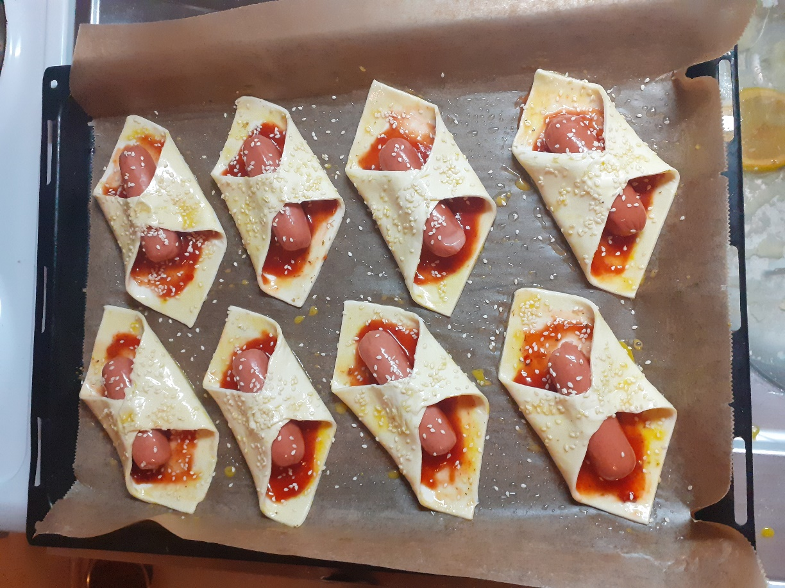
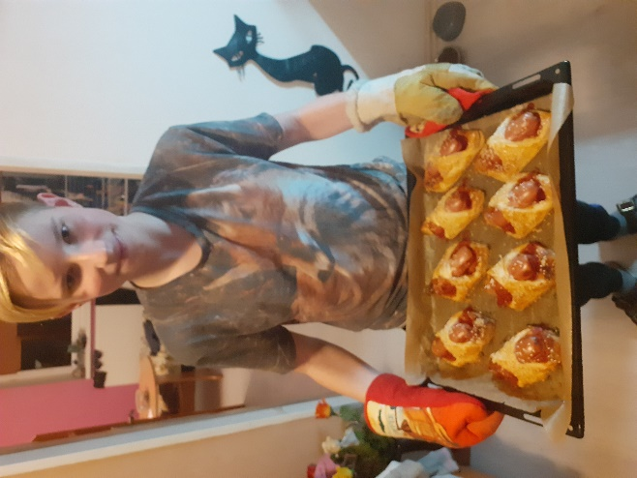

Recept na palačinky Nikola Pavlíková
Vařím pro 3 lidi
Ingredience:
300g hladké mouky
2ks vejce
špetka soli
1 sáček vanilkového cukru
rostlinný olej
500ml mléka
Postup:
Do mísy dáme 300g hladké mouky, 2 vejce, špetku soli, sáček vanilkového cukru, kapku oleje a 500ml mléka. Všechno pořádně zamícháme, snažíme se, aby tam nebyly hrudky. Mezitím si předehřejeme pánvičku a kápneme tam trošku oleje. Až budou všechny palačinky hotové tak je dáme na talíř. Namažeme je nutelou nebo marmeládou, a můžeme servírovat. Také je třeba ozdobit ovocem a navrch dát šlehačku. Dobrou chuť .

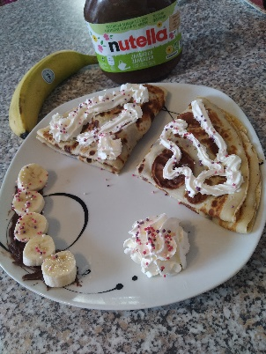

Molnárová - Palačinky

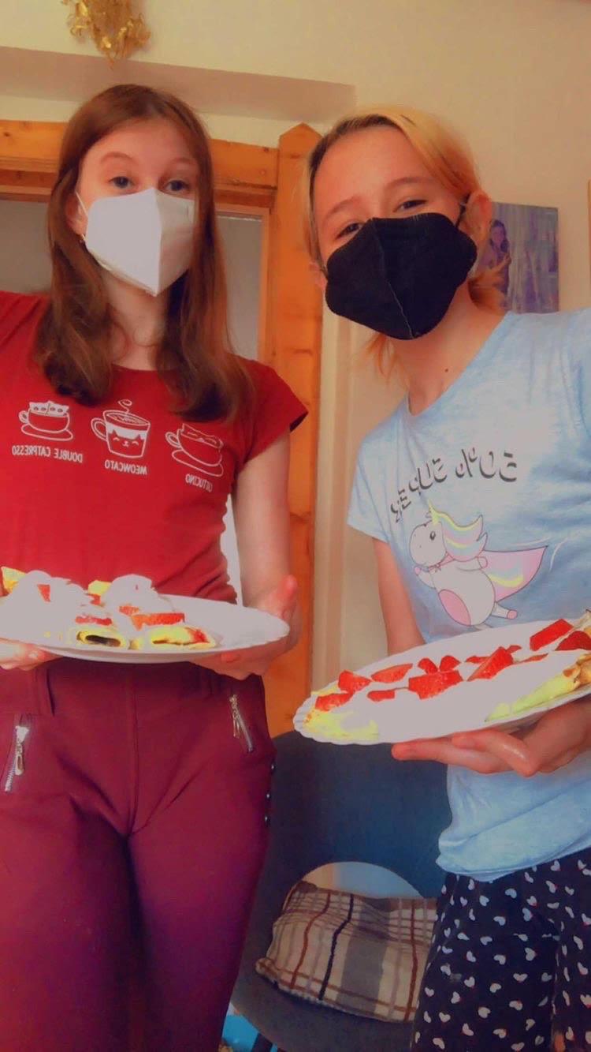
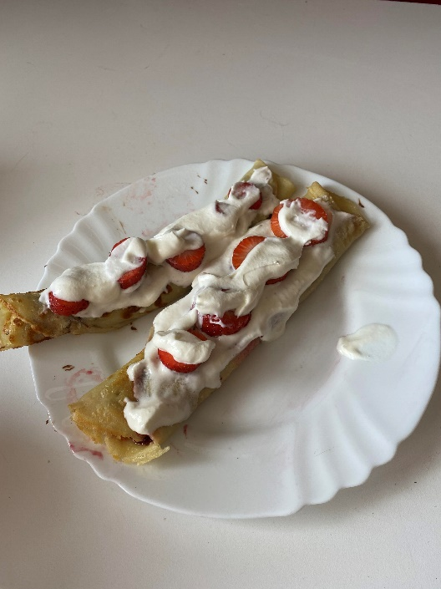

Dvou barevná bábovka Petr Fairaizl
Ingredience :
600 g polohrubé mouky
200g cukru
0,2 l oleje
12 g kypřícího prášku
1 vejce
0,4 l vody
3 malé lžičky kakaa

1, Vymažeme formu na bábovku máslem a posypeme moukou.
2, Veškeré ingredience nasypeme do mísy a zamícháme.
3, Jednu polovinu těsta vlijeme do formy a do druhé poloviny přimícháme kakao a celé zamícháme.
4 , Potom vlijeme do formy na první těsto.
5, Dáme do trouby a pečeme 1 h na 180⁰C

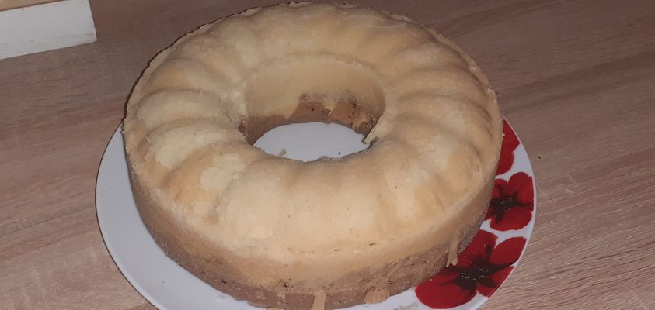

Vašek Salcman
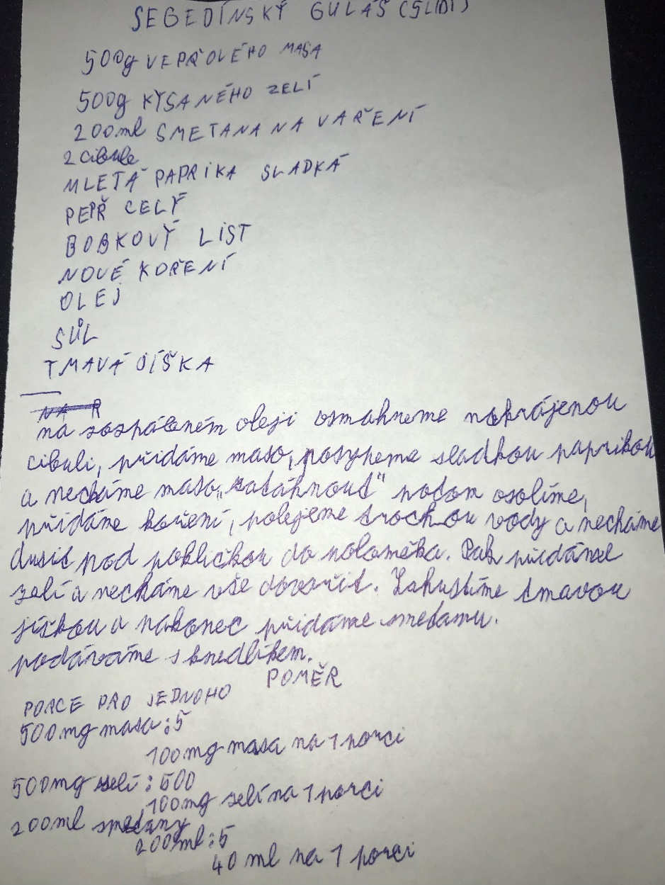
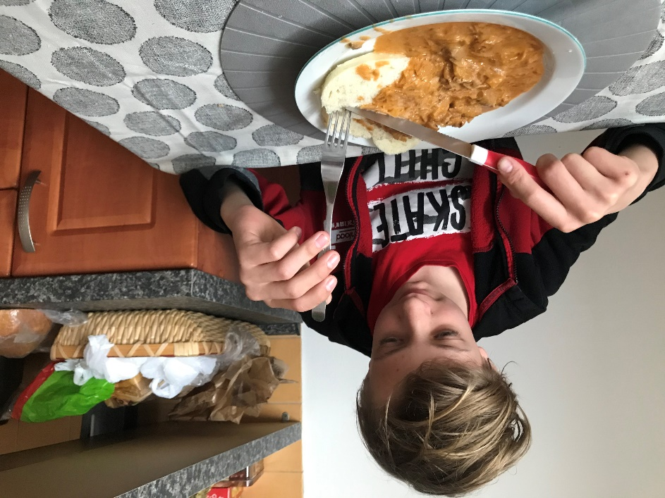
Tvarohová bábovka – Nela Hrušková
Bábovka pro 9 osob
5 menších vajec
200 g cukr krupice
80 g rostlinného oleje
100 g zakysané smetany
250 g tvarohu v kostce
250 g polohrubé mouky
15 g prášku do pečiva
špetka soli
citronová kůra
Troubu předehřejeme na 180 stupňů, střední bábovkovou formu vymažte máslem a vysypte moukou nebo strouhankou.
Vejce vyšleháme společně s cukrem do husté pěny. Při nižších otáčkách pak postupně zašleháme olej, zakysanou smetanu a tvaroh. Přidáme citronovou kůru.
Nakonec vmícháme mouku smíchanou se solí a práškem do pečiva. Těsto promícháme hezky do hladka a vlijeme do připravené formy. Dáme péct do vyhřáté trouby asi na 50-60 minut. Špejlí si ověříme, že je propečená.
Bábovku necháme chvilku chladnout ve formě, teprve pak opatrně překlopíme na chladicí mřížku. Po úplném vychladnutí můžeme pocukrovat.
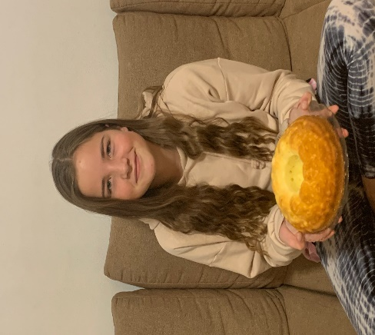

ŽEMLOVKA 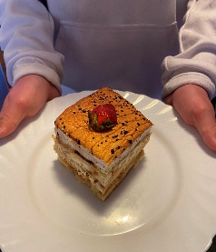 Michal Dytrych
Počet porcí: 4 osob

Pro 4 osoby: | Pro 1 osobu (poměr ingrediencí):
Ingredience:  1 veka (nakrájet na plátky)  500 ml mléka  2 vejce (oddělit žloutky a bílky)  80 g (=4 lžíce) krupicového cukru  20 g (=1 lžíce) rozpuštěného másla  8 jablek (oloupat a nastrouhat nahrubo)  20 g (=1 lžíce) skořicového cukru  máslo na vymazání pekáče | Ingredience:  ¼ veky (nakrájet na plátky)  125 ml mléka  1/2 vejce (oddělit žloutek a bílek)  20 g (=1 lžíce) krupicového cukru  5 g (=1 lžička) rozpuštěného másla  2 jablka (oloupat a nastrouhat nahrubo)  5 g (=1 lžička) skořicového cukru  máslo na vymazání zapékací misky
Na nádivku:  250 g měkkého tučného tvarohu  20 g (=1 lžíce) moučkového cukru  20 g vanilkového cukru  20 g (=1 lžíce) změklého másla  1 žloutek | Na nádivku:  62,5 g měkkého tučného tvarohu  5 g (=1 lžička) moučkového cukru  5 g (=1 lžička) vanilkového cukru  5 g (=1 lžička) změklého másla  ¼ žloutku

Příprava jídla pro 4 osoby:
- Nejdřív si připravíme tvarohovou nádivku: tvaroh rozetřete s máslem, cukrem, vanilkovým cukrem a žloutkem.
- V míse prošleháme mléko se 2 žloutky, 2 lžíce cukru a rozpuštěné máslo. Do ochuceného mléka vkládáme plátky veky a necháme je nasáknout.
- Troubu předehřejte na 160 °C. Pekáč vymažeme máslem a dno pokryjeme první vrstvou nasáklých plátků veky, na ni rozprostřeme všechna nastrouhaná jablka, posypeme skořicovým cukrem a pokryjeme další vrstvou veky. Na tu rozetřete tvarohovou nádivku, pokryjeme poslední vrstvou navlhčené veky. Dáme péct do trouby asi na 40 minut.
- Mezitím si ze zbylých 3 bílků a 2 lžic cukru ušleháme pevný sníh. Rozetřete ho na upečenou žemlovku a ještě 5 minut necháme zapéct v troubě.

Rajská omáčka – Molnárová Nikola
- 1 ks cibule
- 1 kg masa
- 3 ks vejce
- 50 g másla
- 1 lžička soli
- 90 g hladké mouky
- 2 ks hřebíčku
- 12 kuliček nového koření
- 6 ks bobkový list
- 1 litr vody
- 200 g rajského protlaku
- 130 g cukr krupice dle kyselosti protlaku

